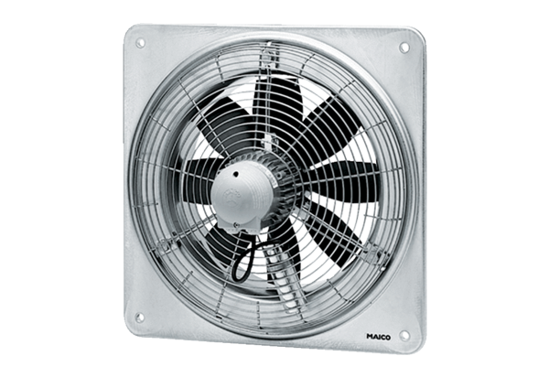Axial-Wandventilator EZQ 45/4 BVerpackungseinheit: 1 StückSortiment: C
Artikelnummer: 0083.0101Hersteller: MAICO

